Miércoles
06
de Octubre

Cuarto de Primaria
Lengua Materna

Tejiendo telarañas

Aprendizaje esperado: Emplea la paráfrasis al exponer un tema.

Énfasis: Diferenciación entre paráfrasis, cita textual y respuesta construida.

¿Qué vamos a aprender?

Seguirás aprendiendo a diferenciar entre paráfrasis, cita textual y respuesta construida.

La semana anterior comenzaste a trabajar en este tema y realizaste algunas paráfrasis, aprendiste las características de una cita textual y como hacer una respuesta construida.

En esta sesión vas a seguir trabajando y profundizando en este tema. Recuerda que entre más practiques, podrás hacer mejores paráfrasis o construir respuestas a partir de la lectura de varios textos, o identificar cuándo te conviene hacer una cita textual.

Recuerda que puedes estudiar este tema en el libro de texto de Español, 4º grado, de la pág. 9 a la 16
https://libros.conaliteg.gob.mx/20/P4ESA.htm?#page/9

Si no lo tienes a la mano, no te preocupes, puedes investigar en otros libros que tengas en casa, o en Internet, para saber más.

¿Qué vamos a hacer?

Lee con atención la lectura “Seda de araña” que viene en las páginas 95 a 97, de tu libro de lecturas. El autor es Guillermo Ibarra Núñez y las ilustraciones que acompañan al texto, son de Sharon Barcs.

https://libros.conaliteg.gob.mx/20/P4LEA.htm?#page/95

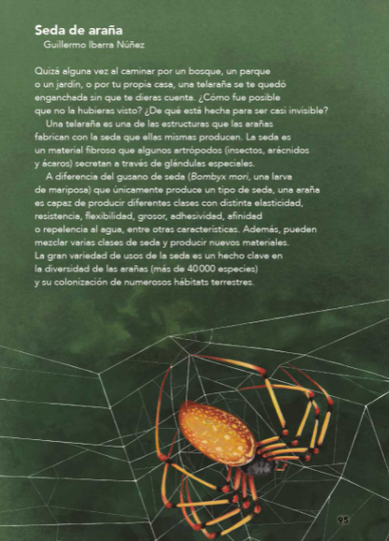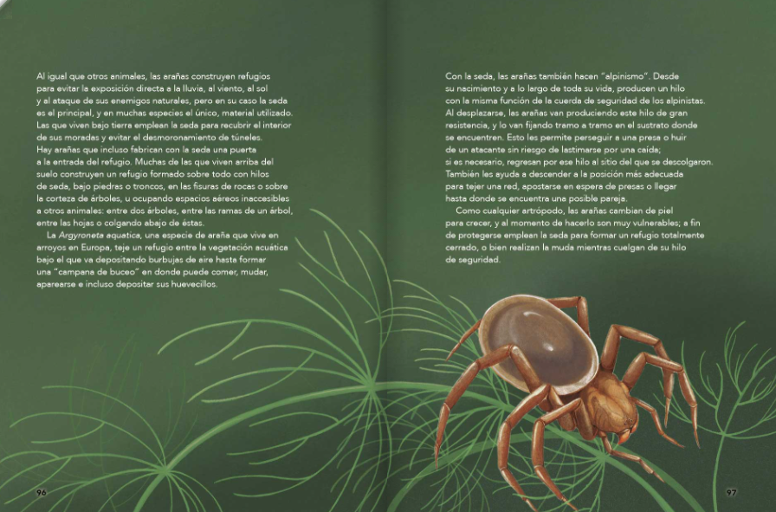

Esta lectura la vas a utilizar para poner en práctica tus habilidades para hacer citas textuales, paráfrasis y para construir respuestas.

Recuerda que, para hacer preguntas para realizar una investigación, puedes utilizar:

¿Qué, cómo, cuándo, dónde, quién? como preguntas básicas.

Piensa, ¿Qué es lo que les gustaría saber de las arañas? Te interesaría saber, por ejemplo:

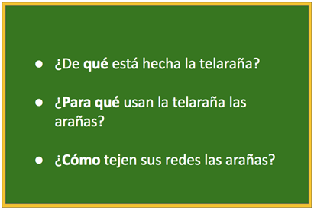

Contesta las preguntas anteriores a partir de la lectura “Seda de araña” y contesta una pregunta con una paráfrasis, otra con una cita textual, y la última con una respuesta construida.

Lee, nuevamente, con mucha atención cada párrafo de la lectura.

El siguiente párrafo contiene información importante para contestar una de las preguntas:

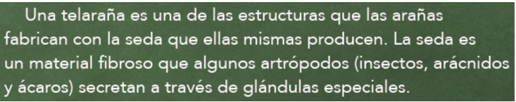

¿Sabes qué es un artrópodo? Los artrópodos son animales invertebrados, o sea, que no tienen columna vertebral. Su esqueleto es externo y sus cuerpos están segmentados en cabeza, tórax y abdomen. Sus patas están articuladas y algunos tienen también tenazas y antenas.
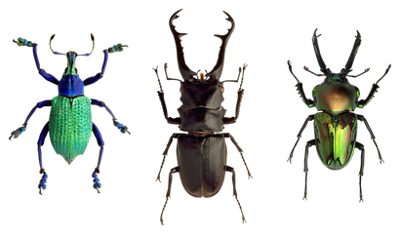

Los artrópodos son los seres más numerosos de nuestro planeta y están adaptados para vivir en cualquier tipo de ambiente. Algunos son los crustáceos.

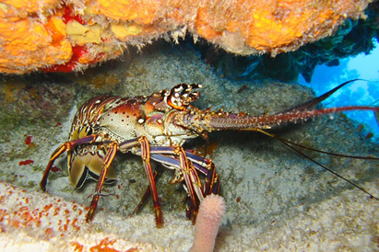

Otros son los insectos, que son de los que hay más, ¡muchísimos!
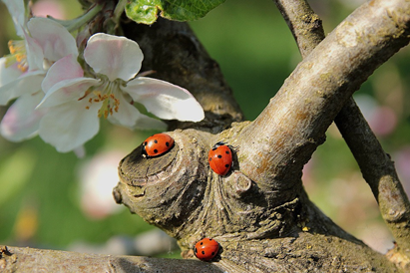

Y también están los miriápodos, grupo en el que se encuentran los ciempiés o milpiés.
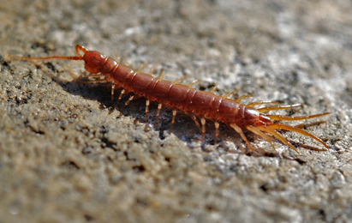

Y, por supuesto, ¡Los arácnidos! Es decir, las arañas.
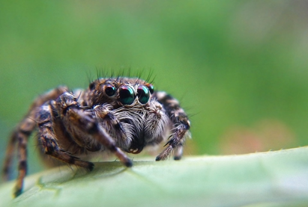

Ahora que ya sabes qué son los artrópodos, regresa el texto.

El texto dice: “Una telaraña es una de las estructuras que las arañas fabrican con la seda que ellas mismas producen”

Aquí el texto ya te dice de qué está hecha la telaraña: La telaraña está hecha de seda.

Incluso se menciona qué es la seda: “La seda es un material fibroso”.

¿A qué pregunta puedes dar respuesta con esta información?

Esa información da respuesta a la pregunta, ¿De qué está hecha la telaraña?

Intenta hacer una paráfrasis del texto, que dé respuesta a esta pregunta. Recuerda que, en la paráfrasis, escribes la información del texto, pero con tus propias palabras, siempre respetando la idea original. Compara la que tú escribas, con la siguiente:

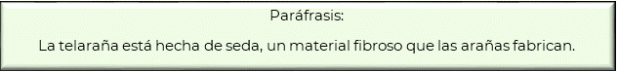

¿Se parece a la que tú escribiste?

Observa el siguiente video sobre las arañas, realizado por la Comisión Nacional para el Conocimiento y uso de la Biodiversidad (CONABIO). Uno de sus objetivos es dar a conocer la enorme riqueza natural que tiene nuestro país.

- Araña saltarina.
https://www.youtube.com/watch?v=cNHtZnzZUss

Si te gustó el video puedes explorar el canal de YouTube de la CONABIO. En el cual puedes encontrar videos muy interesantes y aprender mucho sobre la biodiversidad de México.

Vuelve ahora al texto para seguir respondiendo las preguntas. Lee nuevamente el siguiente párrafo:
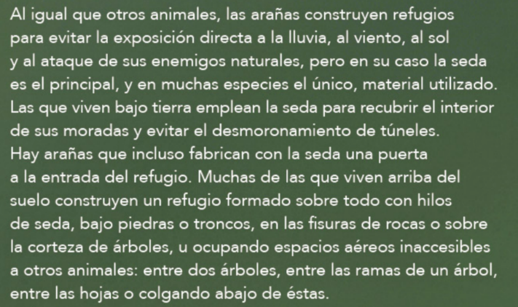

En este párrafo se encuentra la información para responder la segunda pregunta: ¿Para qué usan las telarañas, las arañas?

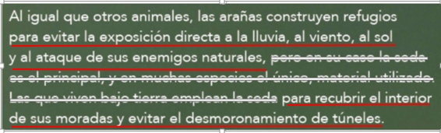

¿Con esta información podrías hacer una cita textual?
Como puedes ver, en esta parte del texto hay información no relevante para la pregunta. Observa cómo quedaría la cita textual:

¿Para qué usan la telaraña las arañas?

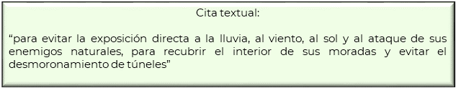

Los tres puntos dentro del paréntesis indican que, en la fuente original, hay más texto.
Pero es texto que no nos ayuda a completar nuestra respuesta y por eso lo quitamos.

Observa el siguiente video sobre la araña lince, para que aprendas un poco más sobre ellas.

- Araña lince.
https://www.youtube.com/watch?v=6Zmeiw__TGM

Responde la última pregunta, ¿Cómo tejen sus redes las arañas?

Vuelve a leer el siguiente párrafo para encontrar la respuesta.

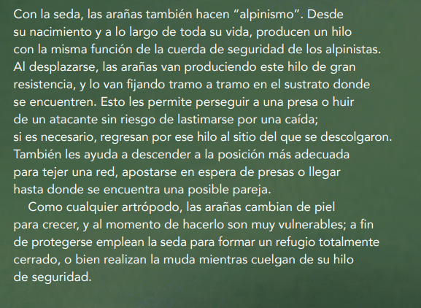

“Al desplazarse, las arañas van produciendo este hilo de gran resistencia, y lo van fijando tramo a tramo en el sustrato donde se encuentren” esta parte del texto puede responder la pregunta.

Pero para completar la respuesta, puedes investigar en otras fuentes. Por ejemplo, en la revista, ¿Cómo ves? de la Universidad Nacional Autónoma de México (UNAM), puedes encontrar una versión más completa de esta lectura, que proporciona más información.

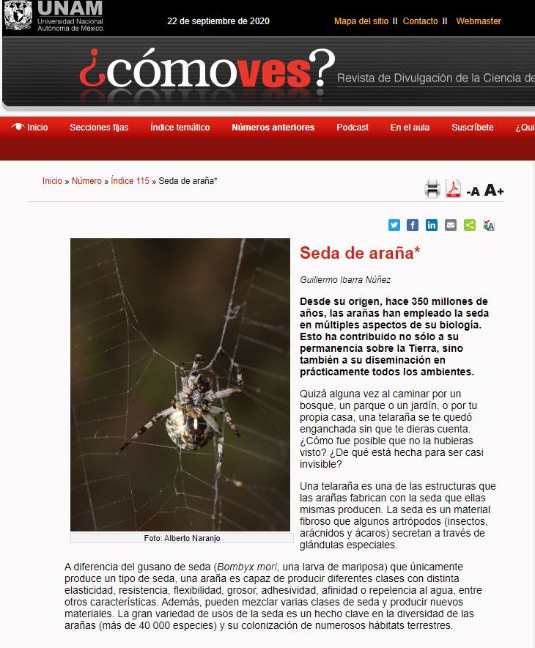

En este artículo de la revista puedes encontrar la siguiente información.

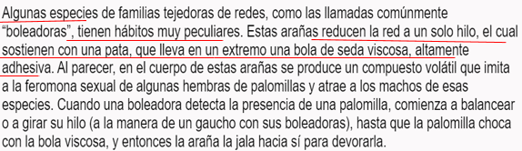

Ahora puedes unir los dos fragmentos:

“Al desplazarse, las arañas van produciendo este hilo de gran resistencia, y lo van fijando tramo a tramo en el sustrato donde se encuentren”.

Algunas especies tienen hábitos muy peculiares reducen la red a un solo hilo, el cual sostienen con una pata, que lleva en un extremo una bola de seda viscosa, altamente adhesiva.

Trata de construir la respuesta juntando los dos fragmentos y utilizando un poco de paráfrasis. ¿Qué te parece la siguiente respuesta?

¿Cómo tejen sus redes las arañas?

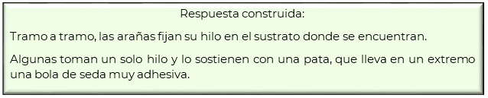

Como ves, esta respuesta se construyó tomando dos textos y usando, como puedes ver, un poco de paráfrasis. Se cambiaron el orden de las frases, se quitaron palabras, y se pusieron algunas más. Pero, se respetó la idea original del autor.

Con la práctica, vas a lograr hacer mejores citas, paráfrasis y respuestas construidas.

El Reto de Hoy:

Responde en forma de cita, paráfrasis o respuesta construida, como tú quieras, a la siguiente pregunta:

¿Cuántas especies de araña existen?

La respuesta está en la misma lectura del libro.
Platica con tu familia sobre lo que aprendiste, seguro les parecerá interesante y podrán decirte algo más.

¡Buen trabajo!

Gracias por tu esfuerzo.

Para saber más:
Lecturas

https://www.conaliteg.sep.gob.mx/proni.html

